Пензенский государственный университет

Факультет вычислительной техники Кафедра «Вычислительная техника»

Программно-аппаратные средства хранения ОД  
Отчет о лабораторной работе № 1 по теме «Проектирование базы данных с использованием ER-технологии»

Вариант № 10

Выполнили студенты гр. 21ВВП2

Савосин В. А.  
Кирмасов И. Д.

Проверили:

Карамышева Н. С

Дубинин В. Н

2024

**Цель работы:** Изучить проектирование базы данных с использованием ER-технологии.

1. Логическая и физическая модель предметной области (Visio, ERwin, MySQLWorkbench).

Логическая модель данных предметной области в стандарте IDEF1X представлена на рис. 1. Выделены сущности *СТУДЕНТЫ, ПРЕПОДАВАТЕЛИ, ФАКУЛЬТАТИВЫ, ОЦЕНКИ*, между которыми установлены неидентифицирующие связи.  
  
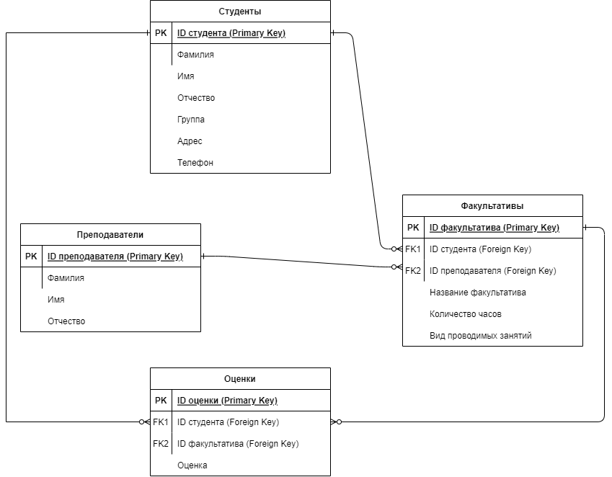

Рисунок 1. Логическая модель данных предметной области

Физическая модель данных предметной области в стандарте IDEF1X для целевой СУБД MySQL представлена на рис. 2.

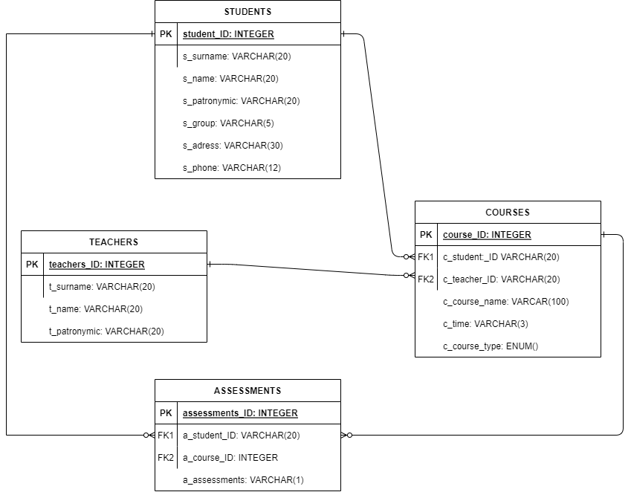

Рис. 2. Физическая модель предметной области

База данных students состоит из пяти таблиц:

• COURSES – список курсов;  
• ASSESSMENTS – список оценок;  
• TEACHERS – список преподавателей;  
• STUDENTS – список студентов;

Таблица COURSES состоит из пяти полей:

• course_ID – уникальный код курса;  
• c_course_name – название курса;  
• c_time – количество часов курса;  
• c_course_type – тип курса;  
• c_student_ID – код студента из таблицы STUDENTS.  
Поле c_student_ID устанавливает связь между таблицами COURSES и STUDENTS. Это поле должно быть объявлено как внешний ключ (FK) с правилом каскадного удаления и обновления. Обновление таблицы STUDENTS вызовет автоматическое обновление таблицы COURSES. Удаление студента в таблице STUDENTS приведет к автоматическому удалению всех записей в таблице COURSES, соответствующих этому студенту.

Таблица ASSESSMENTS состоит из четырех полей:

• assessments_ID – уникальный код оценки;  
• a_student_ID – код студента из таблицы STUDENTS;  
• a_course_ID – код курса из таблицы COURSES;  
• a_assessments – оценка студента по курсу.

Поля a_student_ID и a_course_ID устанавливают связь между таблицами ASSESSMENTS, STUDENTS и COURSES. Эти поля должны быть объявлены как внешние ключи (FK) с правилом каскадного удаления и обновления. Обновление таблиц STUDENTS и COURSES вызовет автоматическое обновление таблицы ASSESSMENTS. Удаление студента в таблице STUDENTS или курса в таблице COURSES приведет к автоматическому удалению всех записей в таблице ASSESSMENTS, соответствующих этому студенту или курсу.

Таблица TEACHERS состоит из четырех полей:

• teachers_ID – уникальный код преподавателя;  
• t_surname – фамилия преподавателя;  
• t_name – имя преподавателя;  
• t_patronymic – отчество преподавателя.

Таблица STUDENTS состоит из девяти полей:  
• student_ID – уникальный код студента;  
• s_name – имя студента;  
• s_patronymic – отчество студента;  
• s_group – группа студента;  
• s_adress – адрес студента;  
• s_phone – телефон студента;  
• s_assessments – количество оценок студента;  
• FK1 – код курса из таблицы COURSES;  
• FK2 – код преподавателя из таблицы TEACHERS.

Поля FK1 и FK2 устанавливают связь между таблицами STUDENTS, COURSES и TEACHERS. Эти поля должны быть объявлены как внешние ключи (FK) с правилом каскадного удаления и обновления. Обновление таблиц COURSES и TEACHERS вызовет автоматическое обновление таблицы STUDENTS. Удаление курса в таблице COURSES или преподавателя в таблице TEACHERS приведет к автоматическому удалению всех записей в таблице STUDENTS, соответствующих этому курсу или преподавателю.

**2. Таблица сущностей:**

|  |  |  |  |  |  |
| --- | --- | --- | --- | --- | --- |
| Название сущности | Количество | Изменение количества сущностей | Идентификатор | Ограничение доступа | Тип связи |
| Факультатив | 10 | 1% | COURSES | Зав. каф., Декан | 1:1 (Преподаватели)  1:1 (Студенты) |
| Оценки | 600 | 50% | ASSESSMENTS | Зав. каф. | 1:1 Студенты |
| Преподаватели | 50 | 4% | TEACHERS | Зав. каф | 1:М (Студенты)  1:1 (Факультатив) |
| Студенты | 200 | 6% | STUDENTS | Зав. каф., Декан | 1:1 (Преподаватель)  1:1 (Оценка) |

**3. Таблица атрибутов:**

Таблица атрибутов сущности Студены

|  |  |  |  |  |
| --- | --- | --- | --- | --- |
| Имя атрибута | Формат | Область допустимых значений | Ограничение доступа | Роль атрибута |
| Фамилия | Симв. 20 |  | Зав.каф., декан |  |
| Имя | Симв. 20 |  | Зав.каф., декан |  |
| Отчество | Симв. 20 |  | Зав.каф., декан |  |
| Группа | Симв. 5 |  | Зав.каф., декан |  |
| Адрес | Симв. 30 |  | Зав.каф., декан |  |
| Телефон | Числ. 12 | 100000-999999 | Зав.каф., декан |  |

Таблица атрибутов сущности Преподаватели

|  |  |  |  |  |
| --- | --- | --- | --- | --- |
| Имя атрибута | Формат | Область допустимых значений | Ограничение доступа | Роль атрибута |
| Фамилия | Симв. 20 |  | Зав.каф., |  |
| Имя | Симв. 20 |  | Зав.каф., |  |
| Отчество | Симв. 20 |  | Зав.каф., |  |

Таблица атрибутов сущности Оценки

|  |  |  |  |  |
| --- | --- | --- | --- | --- |
| Имя атрибута | Формат | Область допустимых значений | Ограничение доступа | Роль атрибута |
| Студент | Симв. 20 |  | Зав.каф., Декан | Ключ |
| Курс | Числ. 2 | 1-10 | Зав.каф., Декан | Возможный ключ |
| Оценки | Числ. 1 | 2-5 | Зав.каф., Декан |  |

Таблица атрибутов сущности Курсы

|  |  |  |  |  |
| --- | --- | --- | --- | --- |
| Имя атрибута | Формат | Область допустимых значений | Ограничение доступа | Роль атрибута |
| Студент | Симв. 20 |  | Зав.каф., декан | Ключ |
| Преподаватель | Симв. 20 |  | Зав.каф., декан | Возможный ключ |
| Название курса | Симв. 100 |  | Зав.каф. |  |
| Время | Числ. 3 | 1-10 | Зав.каф. |  |
| Тип факультатива | Тип | Лекция, Практика | Зав.каф. |  |

**Список запросов:**

1. Вывести список всех курсов и их преподавателей.

2. Вывести список всех студентов и их оценки по курсам.

3. Вывести список всех студентов, которые не имеют оценок по курсам.

4. Вывести список всех курсов, по которым средняя оценка студентов выше 4.

5. Вывести список всех студентов, которые имеют оценки по всем курсам.

6. Вывести список всех преподавателей и количество студентов, которые обучаются у них.

7. Вывести список всех курсов и количество студентов, которые обучаются на них.

8. Вывести список всех студентов, которые имеют оценки по всем курсам и средняя оценка которых выше 4.

9. Вывести список всех преподавателей и среднюю оценку студентов, которые обучаются у них.

10. Вывести список всех курсов и количество оценок, полученных студентами по этим курсам.

**Вывод:** Изучили проектирование базы данных с использованием ER-технологии.